

OBEC LOUČOVICE
Obecně závazná vyhláška č. 2/2025,
o zákazu požívání alkoholických nápojů na veřejném prostranství na území obce Loučovice

Zastupitelstvo obce Loučovice se na svém zasedání dne 26.5.2025 usnesením č. 65 /2025 usneslo vydat na základě § 10 písm. a) a § 84 odst. 2 písmeno h) zákona č. 128/2000 Sb., o obcích (obecní zřízení), ve znění pozdějších předpisů, tuto obecně závaznou vyhlášku (dále jen „vyhláška“) doplněnou o přílohu č.1 schválenou usnesením č.92 /2025 dne 30.6. 2025.

Čl. 1
Základní ustanovení

Cílem této vyhlášky v rámci zabezpečení místních záležitostí veřejného pořádku je vymezit některá místa veřejného prostranství, na kterých se zakazuje konzumovat alkoholické nápoji a zjevné umožňování konzumace alkoholických nápojů, neboť by tato činnost mohla narušit veřejný pořádek v obci nebo být v rozporu s dobrými mravy, ochrannou bezpečnosti, zdraví a majetku. Tato vyhláška sleduje ochranu výchovy dětí a mládeže a ochranu občanů, jejich bezpečnost, majetek a zdraví a směřuje k zamezení páchání trestné činnosti pod vlivem alkoholických nápojů a jiných návykových látek.

Čl. 2
Vymezení pojmů

- Veřejným prostranstvím jsou v souladu s ust. § 34 zákona č. 128/2000 Sb., o obcích (obecní zřízení), ve znění pozdějších předpisů, všechna náměstí, ulice, tržiště, chodníky, veřejná zeleň, parky a další prostory přístupné každému bez omezení, tedy sloužící obecnému užívání, a to bez ohledu na vlastnictví k tomuto prostoru.
- Konzumací alkoholických nápojů na veřejném prostranství se rozumí požívání alkoholického nápoje nebo zdržování se na veřejném prostranství s otevřenou lahví anebo jinou nádobou s alkoholickým nápojem.
- Zjevným umožňováním konzumace alkoholických nápojů na veřejném prostranství se rozumí rozlévání alkoholických nápojů nebo výdej otevřené láhve anebo jiné nádoby s alkoholickým nápojem.

Čl. 3
Zákaz požívání alkoholických nápojů na veřejném prostranství

- Zakazuje se konzumace alkoholických nápojů a zjevné umožňování konzumace alkoholických nápojů (dále jen „zákaz konzumace alkoholických nápojů“) na vymezených plochách veřejného prostranství v obci Loučovice uvedených v příloze č. 1 k této vyhlášce. Vyhláška se vztahuje pouze na pouze na následující veřejná prostranství:

Schéma číslo | Vymezení prostoru | Popis veřejného prostranství
1. | - prostor přiléhající ke st. p. č. 47/1 , 47/2, 47/3 k. ú. Loučovice.  - p. č. 217/2, 217/6, 220/4 k. ú. Loučovice. | - prostor před a za budovou čp. 40 a přilehlého parku, park u řeky Vltavy.
2. | - schodiště u objektu na st. p. č. 443 k. ú. Loučovice | - volně přístupné schodiště, které je součástí prodejny.
3. | - p. č. 300/1 k. ú. Loučovice. | - volně přístupný trvalý travní porost nad Teplárnou
4. | - p. č. 298/3 a část p. č. 298/6 k. ú. Loučovice. | - místní komunikace ke hřbitovu a část odpočinkové místo s lavičkami na p. č. 298/6.
5. | - prostor vstupu do čp. 292 na st. p. č. 710 a část p. č. 211/18 k. ú. Loučovice. | - volně přístupný prostor, který je součástí vstupu do domu čp. 292 (před prodejnou) a část příjezdové komunikace.
6. | - část p. č. 605/1 k. ú. Loučovice. | - prostor mezi dřevěným mostem přes řeku Vltavu a čp. 293 (restaurace Loděnice)

- Zakazuje se konzumace alkoholu v prostorech zastřešených autobusových zastávek na území obce Loučovice.

Čl. 4
Výjimka ze zákazu

- Zákaz konzumace alkoholu na veřejném prostranství se nevztahuje na 31. prosinec a 1. leden příslušného kalendářního roku.
- Zákaz se nevztahuje na venkovní restaurační zahrádky, které jsou součástí restauračních zařízení.
- Zákaz se nevztahuje na tradiční akci rozsvícení vánočního stromu, která se koná zpravidla první adventní neděli v roce.

Čl. 5
Přechodné a zrušovací ustanovení

- Zrušuje se obecně závazná vyhláška č. 2/2012 o zákazu požívání alkoholických nápojů na veřejném prostranství na území obce Loučovice.

Čl. 5
Závěrečná ustanovení

- Porušení jednotlivých ustanovení této vyhlášky bude postihováno jako přestupek v souladu se zákonem č. 200/1990 Sb,, o přestupcích, ve znění pozdějších předpisů, nebo jako jiný správní delikt v souladu se zákonem č. 128/2000 Sb., o obcích (obecní zřízení), ve znění pozdějších předpisů.
- Tato obecně závazná vyhláška nabývá účinnosti počátkem patnáctého dne následujícího po dni jejího vyhlášení.

Mgr. Pavla Vachová Ing. Kubík Jan

místostarosta starosta

Vyvěšeno na úřední desce dne:

Sejmuto z úřední desky dne:

Příloha č.1 Obecně závazné vyhlášky č. 2/2025
OZV č. 2/2025 Schéma č.1

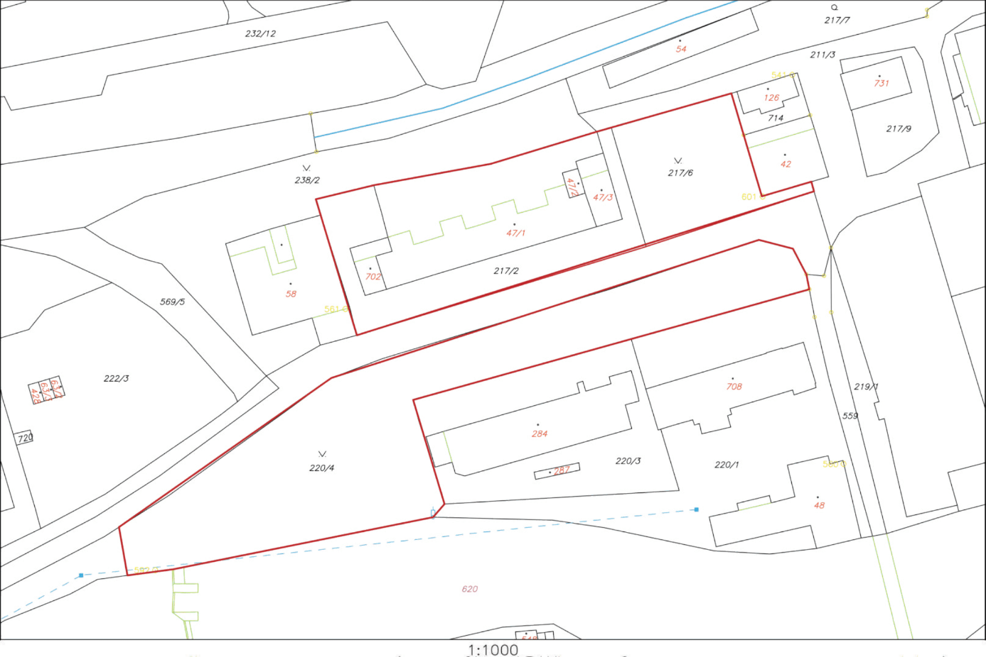

OZV č. 2/2025 Schéma č.2

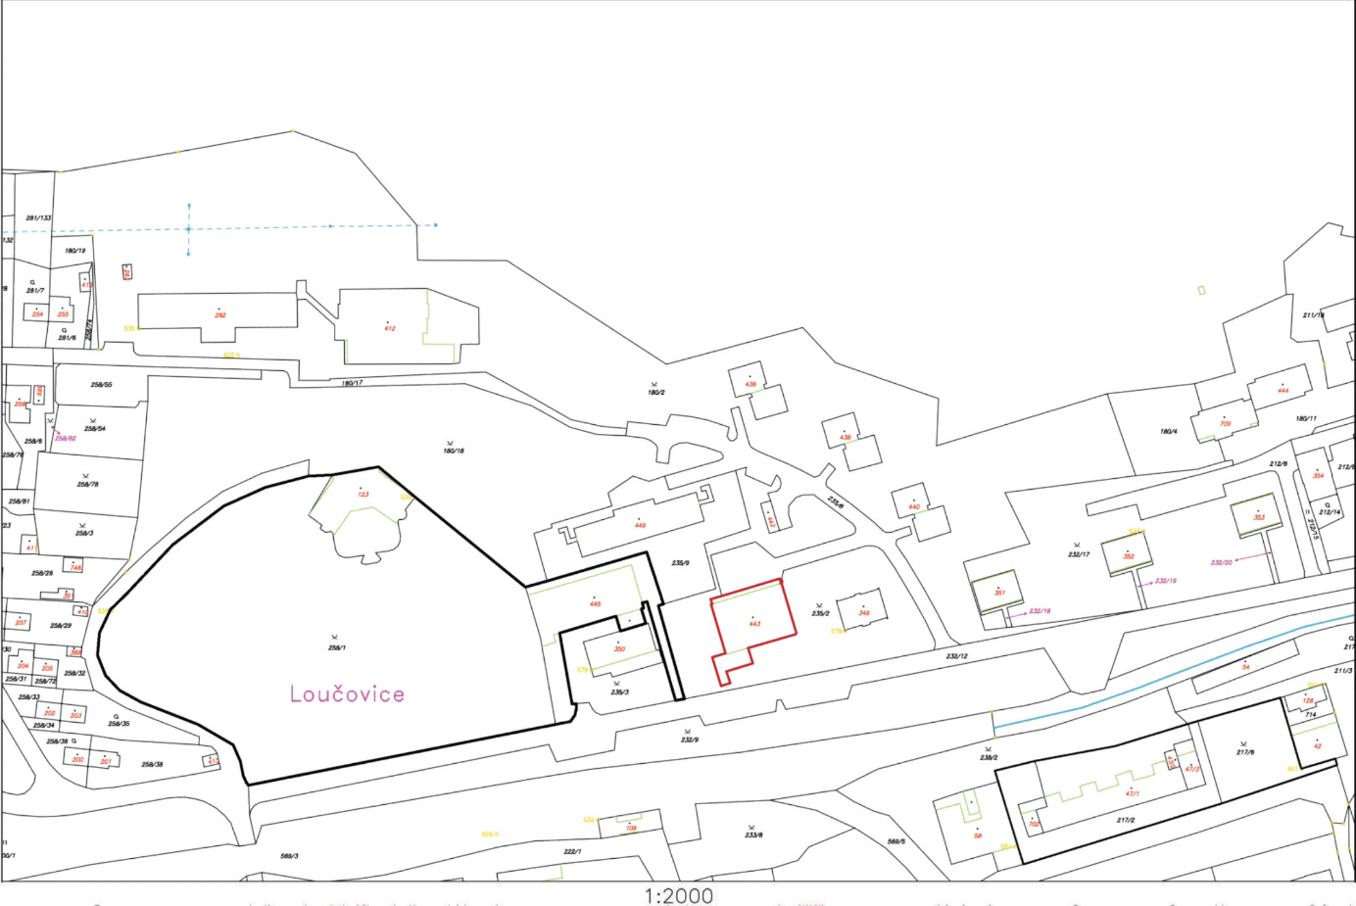

OZV č. 2/2025 Schéma č.3

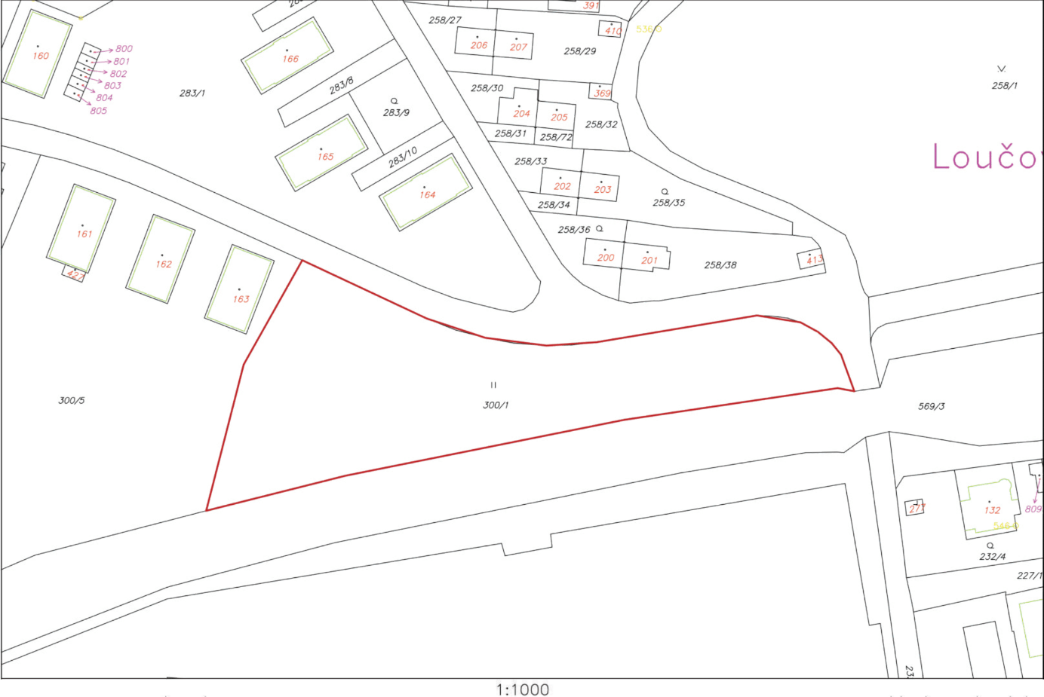

OZV č. 2/2025 Schéma č.4

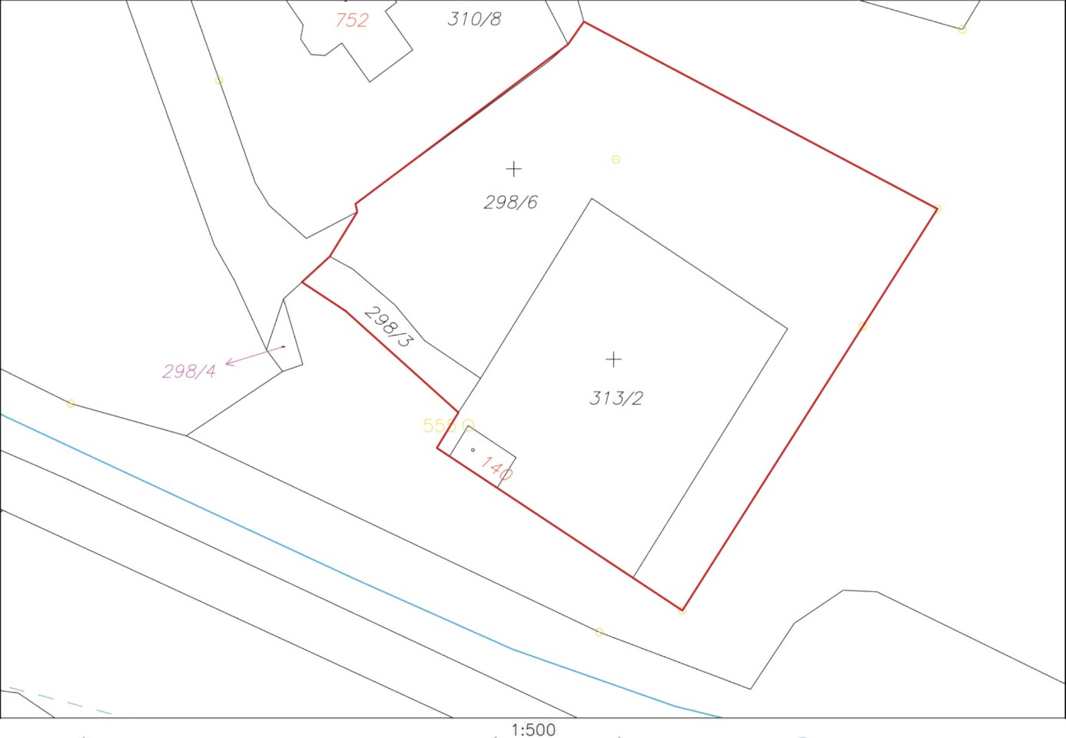

OZV č. 2/2025 Schéma č.5

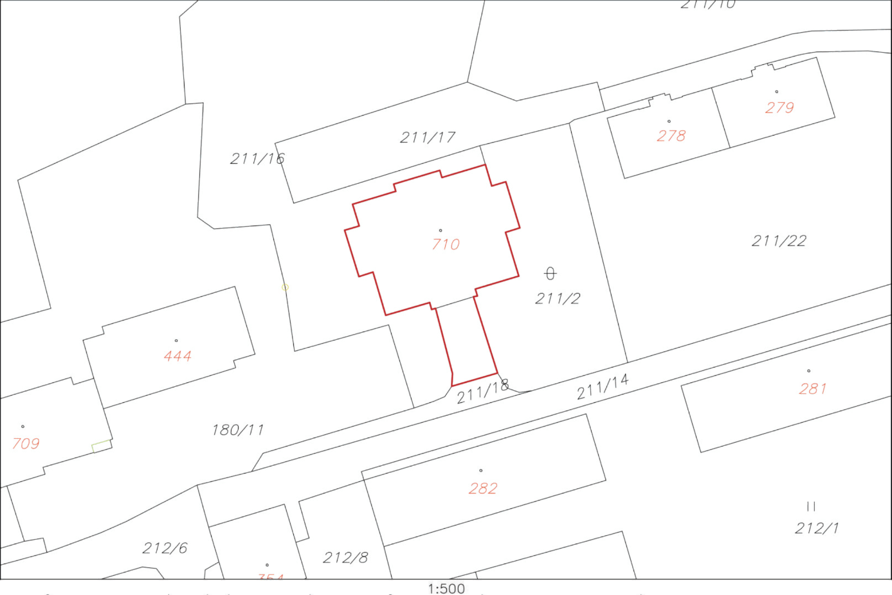

OZV č. 2/2025 Schéma č.6

